ښاغلی ډاکټر صاحب حمید سیماب!

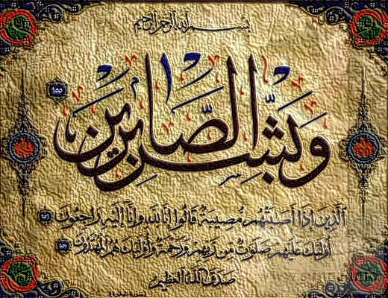

په ژورې خواشـيـنـۍ مو خبر تر لاسه کړ چې بي بي حاجي صاحبه له فاني نړۍ څخه سترگې پټې کړې او ځان یې حق ته وسپاره. مور د الهې ددربار هغه مرغلره ده چې ساری یې د نړۍ په هیڅ نعماتو کې نه شته. ښايي د هر ویر زغم سخت وي مگر هغې نړۍ ته د مور کوچیدل هغه ویر دی چې زغم یې په ټولو غمونو کې سخت ترینه غم دی.
د افغان جرمن آنلاین د پورتال ټول همکاران د مرحومې مغفورې بي بي حاجي صاحبې په مړینې او ستاسو په دې ویر کې ځانونه شریک بولي. اجازه راکړئ ستاسو د دعاگانو تر څنگ رواښادې بي بي حاجي صاحبې ته د فردوس جنت هیله وکړو؛ د ارواښادې ټولو خپلوانو او قریبانو ته د لوی څښتن له درباره صبر او جمیل اجر غواړو.
آمین!
د افغان جرمن آنلاین د ټیم له خوا

